Добро пожаловать в БЕЛОВОДЬЕ
Беловодье - это партнерство крестьянских хозяйств, созданного с целью освоения дальневосточных земель, возрождение бережного отношения к родной земле, русской культуре.
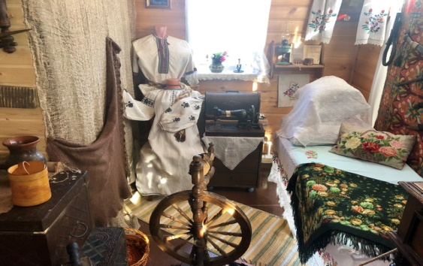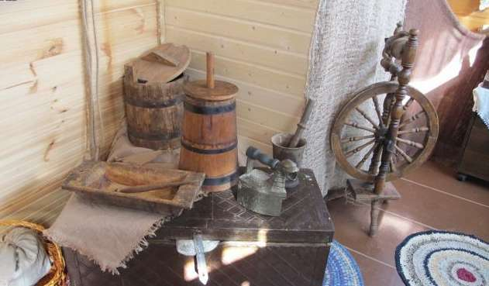
Многие спрашивают - почему название местности Беловодье. Поселению около 15 лет, но название это древнее. Беловодье - мифическая земля обетованная русского крестьянства...земля древнего благочестия, где свободно, плодородно, благочестиво...
Пожалуй, ни одна из утопических легенд не была так притягательна для русского крестьянства, как легенда о Беловодье. Она появилась в период самого интенсивного освоения Сибири и способствовала продвижению русских крестьян на восток. Вместе с освоением новых земель менялась и география легендарной страны...
Во время поездки вас ждет:

1. Экскурсия в музее «Истории культуры традиций казачества».
Музей "Истории, культуры и традиций Амурского казачества" создан по инициативе некоммерческого партнерства "Беловодье" и казаков амурского казачьего войска в лице почетного атамана Крюкова Владимира Викторовича. Подаренные им экспонаты составили основу экспозиции "Горница атамана".
Музей находится на территории лесопитомника "Силедия" и является плодом сотрудничества многих людей, заинтересованых в сохранении исторической памяти, воспитанию бережного отношения к родной природе и традиционным ценностям русского общества.
2. Ароматное чаепитие и мастер-класс.
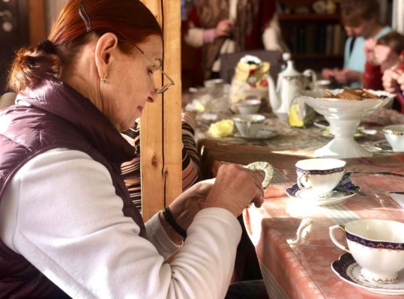
У нас вы можете не только узнать много интересного и нового из истории освоения Дальневосточного края, но и развить свои творческие способности, собственными руками сделать сувенир на память о пребывании в Беловодье.
3. Посещение Храма преподобного Амвросия Оптинского. Этот небольшой храмик возник здесь в бытность существовании здесь женской монашеской общинки, там же была небольшая гостиница архиерейского подворья, где останавливались паломницы в монастырь.
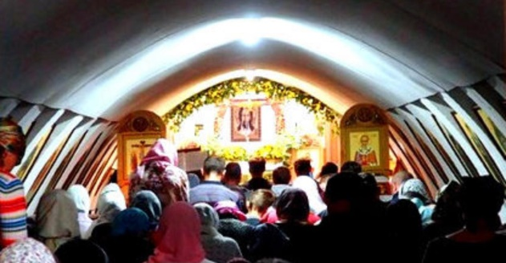

4. Фермерское хозяйство «Лесное угодье»
«Лесное угодье» – это небольшая ​ ферма в лесной тиши, где ее хозяева ​ своими трудами осваивают кусочек дальневосточной земли. Жизнь на лоне природы сопряжена со многими трудностями, ​ к которым уже мало кто приспособлен в современной жизни, тем и интересней узнать о ней! Каково это - ​ осваивать дальневосточные гектары?
Гостеприимные ​ хозяева приглашают посетить их скромный уголок, поделятся секретами садоводства, ​ огородничества, животноводства в наших дальневосточных условиях. Предоставят возможность отдохнуть от городской суеты, подышать свежим воздухом, попить чистой родниковой воды, насладиться природой.
Экскурсия по гектару: знакомство с особенностями землепользования, общение с живностью (кролики, индюки, гуси, утки, куры, цесарки) ,
Угощают вкусным чаем из местных трав с пончиками, березовым соком и квасом!
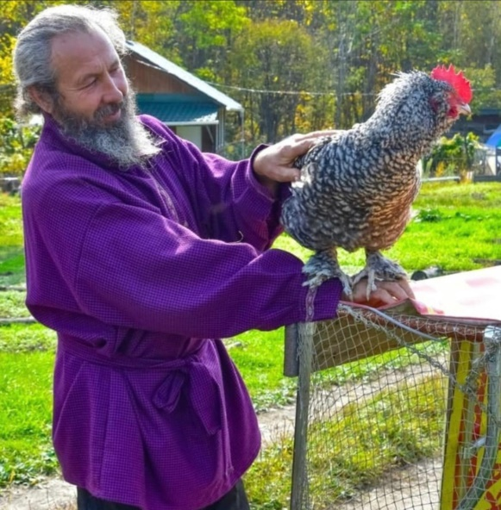
Стоимость программы на человека при группе 15+1:
1770 руб/чел + сопровождающие беслатно!
В стоимость включен трансфер на комфортабельном автобусе (туда/обратно).

